ZENITH PRÄSENTIERT NEUESTE KREATIONEN AUF DER LVMH WATCH WEEK 2022

Die Marke Zenith startet mit Vollgas in das neue Jahr und stellt bei der LVMH Digital Watch Week 2022 neben anderen Maisons der LVMH-Gruppe wie Bulgari, Hublot und TAG Heuer ihre neuesten Kreationen vor. Auf der vom 24. bis-27. Januardauernden Messe veranstaltet Zenith eine Reihe digitaler Events, die später von persönlichen Präsentationen in den einzelnen Märkten ergänzt werden.

In diesem Jahr steht erneut die DEFY Kollektion im Rampenlicht, mit der die Manufaktur innovative und beispiellose Uhrmacherkunst zum Ausdruck bringt. Im Mittelpunktsteht die neue DEFY Skyline, die Teil einer Kollektion ist, die auf dem Vermächtnis von Robustheit und Leistungskraft beruht, dass die Reihe der ersten Zenith „Defi“ Taschenuhren von Beginn des 20. Jahrhunderts bis hin zu den neusten Modellen von heute prägt. Als zeitgenössische Neuinterpretation mit Elementen der DEFY A3642 von 1969 und der Leistungskraft des neuesten El Primero Kalibers der Manufaktur ist die DEFY Skyline vorgesehen, zu einem festen Modell innerhalb der Zenith Kollektion zu werden.

Julien Tornare, CEO von Zenith, zur neuen DEFY Skyline: „Nachdem wir viel Zeit in das Design, die Proportionen und die Präzision investiert haben, sind mein Team und ich sehr stolz auf die neue DEFY Skyline. Sie ist der reinste Ausdruck der modernen DEFY Kollektion und sticht aus der Menge hervor, ohne jemals fehl am Platz zu wirken. Sie festigt die Position der DEFY Linie an der Spitze der Uhrmacherkunst von morgen.“

DEFY Skyline

Folge dem Licht und greife nach deinem Stern. In einer schnelllebigen Welt, in der ein Bruchteil einer Sekunde entscheidend sein kann, nimmt die DEFY Skyline diesen Takt auf und präsentiert sich mit einem schlanken, ausdrucksvollen Design und einer neuartigen und beispiellosen Funktionalität. Design für Sie und Ihn.

Ihre architektonische und facettierte Silhouette lässt sich von der einzigartigen achteckigen Geometrie früherer DEFY-Modelle inspirieren. Dazu zählt auch die vor Kurzem neu aufgelegte DEFY A3642. Und dennoch ist die DEFY Skyline keineswegs ein bloßes Zitat der Vergangenheit. Die kantige Form der Neuheit besitzt die gleiche DNA in Bezug auf Robustheit und Langlebigkeit wie ihre Vorgängerinnen, zeigt sich aber mit einer noch kantigeren Ästhetik. Die facettierte Lünette mit ihren scharf definierten Linien auf dem 41 Millimeter großen Edelstahlgehäuse ähnelt der Optik früherer Modelle. Nun weist sie allerdings zwölf Facetten auf, die die Stundenmarkierungen betonen. Dank verschraubter Krone ist das Gehäuse bis 10 ATM (100 Meter) wasserdicht.
Mit ihrem Design erinnert die DEFY Skyline an den scheinbar stillen Nachthimmel über einer geschäftigen Stadt, die niemals schläft. Das Zifferblatt trägt ein geometrisches Muster aus eingravierten, vierzackigen Sternen, einer modernen Neuinterpretation des Zenith „Double Z“-Logos aus den 1960er Jahren.

Die DEFY Skyline bietet neben den zentralen Stunden- und Minutenzeigern ein Datumsfenster bei 3 Uhr in der Farbe des Zifferblatts sowie eine faszinierende Neuerung. Diese geht auf eine seltene Konstruktion zurück, mit der Zenith technisches Können beweist und zugleich ein fesselndes Schauspiel auf einer Armbanduhr: Auf dem kleinen Zähler bei 9 Uhr vollführt ein konstant laufender 1/10-Sekunden-Zeiger in festen Schritten. Alle zahn Sekunden vollendet er eine Umdrehung und erinnert den Träger so an die Flüchtigkeit der Zeit. sowie auch an die Präzision des 5-Hz-Uhrwerks im Inneren des Zeitmessers.

Für die außergewöhnliche Leistung der DEFY Skyline ist das neue Kaliber El Primero 3620 verantwortlich. Es ähnelt im Aufbau dem Kaliber El Primero 3600 mit Zehntelsekunden-Chronograph. Beim Manufakturwerk El Primero 3620, das sich durch den Gehäuseboden mit Saphirglas zeigt, wird der Zehntelsekundenzeiger direkt von der Hemmung aus gesteuert. Diese arbeitet mit einer Frequenz von 36.000 Halbschwingungen pro Stunde, also 5 Hertz. Es handelt sich also um eine „natürliche“ Anzeige von Sekundenbruchteilen. Für die präzise Zeiteinstellung ist das Kaliber mit einem Sekundenstopp ausgestattet. Dank der effizienten Leistung liefert der automatische Aufzugmechanismus mit beidseitig aufziehendem Rotor mit Sternmotiv eine Gangreserve von rund 60 Stunden.

Die DEFY Skyline wird mit einem Edelstahlarmband mit satinierter Oberfläche sowie abgeschrägten und polierten Kanten geliefert, das sich perfekt an die Optik des Gehäuses mit seinen facettierten Flächen anpasst. Ergänzt wird das Metallarmband von einem farblich zum Zifferblatt passenden Kautschukarmband mit Sternmuster. Das Armband ist ebenfalls mit einer Faltschließe aus Edelstahl ausgestattet und lässt sich dank des raffinierten DEFY-Schnellwechselsystems mit Drückern auf der Innenseite ohne Werkzeug komfortabel und sicher austauschen.

**************

WEITERE NEUHEITEN FÜR DIE LVMH WATCH WEEK 2022

DEFY Revival A3642

Um die Entstehungsgeschichte der neuen DEFY Skyline zu verstehen, muss man zum Ursprung der revolutionären Kollektion zurückkehren. Aufgrund der hohen Nachfrage nach heiß begehrten Reproduktionen historischer El Primero Modelle aus den 1960er- und 70er-Jahren, hat sich die Manufaktur Zenith einem weiteren bedeutenden Zeitmesser aus dem Jahr 1969 gewidmet: Eine moderne Neuauflage des ersten DEFY Modells, die DEFY Revival A3642.

Neu aufgelegt mit einer Limitierung von 250 Exemplaren, mit einer faszinierenden Detailtreue, anhand der Original-Produktionspläne von 1969 bringt die DEFY Revival A3642 alle Details und einzigartigen Designelemente, die das Original zu seiner Zeit so bemerkenswert machten, zurück: Design-Codes, die noch heute die modernen DEFY Modelle inspirieren, inklusive der neuesten Skyline. Dazu gehören ein achteckiges Gehäuse mit vierzehnseitiger Lünette, ein warmes, graues Zifferblatt mit einem eindrucksvollen, zu den Rändern hin dunkler werdenden Farbverlauf, ungewöhnliche applizierte, quadratische Stundenindizes mit horizontalen Rillen und das mittlerweile legendäre „Leiter“-Armband von Gay Frères aus Edelstahl. Die breiten Schwertzeiger sind mit SuperLumiNova in einer Farbe gefüllt, die der des Tritiums auf dem Original ähnelt. Der paddelförmige Sekundenzeiger ist ein Merkmal zahlreicher Zenith Uhren aus der gleichen Epoche. Die einzigen äußeren Unterschiede zwischen der Revival und ihrer Vorgängerin sind das Saphirglas, der transparente Gehäuseboden und die Art der Leuchtpigmente. Auch die Wasserdichtigkeit von 30 ATM (300 Metern), die über eine verschraubte Krone gesichert wird, wurde vom Original übernommen und sogar durch einen transparenten Boden ergänzt.

Der andere große Unterschied schlägt im Inneren der Uhr. Statt des soliden Gehäusebodens des Originals mit dem vierzackigen Stern, der später zu einem der Markenlogos und einem wiederkehrenden Designelement werden sollte, besitzt die DEFY Revival A3642 einen Saphirglasboden. Durch diesen kann das mit einer Frequenz von 4 Hz (28.800 Halbschwingungen pro Stunde) schlagende automatische Manufaktur-Kaliber Elite 670, mit einer Gangreserve von 50 Stunden, bewundert werden.

Mit der DEFY Revival A3642 lässt die Marke Zenith nicht nur eine ihrer gewagtesten und herausragendsten Referenzen aus den 1960er-Jahren neu aufleben, sondern kehrt auch zu den Wurzeln der Entstehung einer ihrer markantesten und innovativsten Kollektionen zurück.

DEFY Extreme Carbon

Die besonders robust gestaltete und mit dem schnellsten und präzisesten automatischen Chronographenwerk der Welt ausgestattete DEFY Extreme verkörpert den Innovationsgeist der Manufaktur und unterstreicht die Kerneigenschaften der DEFY Kollektion: Widerstandsfähigkeit und außergewöhnliche Leistung. Die DEFY Extreme wurde 2021 als bislang markanteste und robusteste Version des bahnbrechenden automatischen 1/100-Sekunden-Hochfrequenz-Chronographen der Marke lanciert und hat in der ersten EXTREME E Saison bereits unter Beweis gestellt, dass sie den Elementen selbst unter härtesten Bedingungen trotzt. Jetzt erscheint der Zeitmesser mit einem durch und durch sportlichen Gehäuse aus Karbonfaser, mit Inspiration aus der weltweit ersten elektrischen Offroad-Rennserie, die Zenith nicht nur als Gründungspartner mit ins Leben gerufen hat, sondern der die Marke auch als offizieller Zeitnehmer dient.

Das optisch eindrucksvolle und erstaunlich leichte Gehäuse, die Drücker und die Krone wurden aus besonders haltbarer, geschichteter Karbonfaser gefertigt. Das in der Automobilwelt und der Luftfahrtindustrie häufig verwendete Material bietet einzigartige Vorteile, bei denen kein Metall mithalten kann. Darüber hinaus besitzt Karbonfaser eine herausragende moderne Ästhetik. Zur Betonung der wagemutigen, kantigen Geometrie des Gehäuses wurden der Drückerschutz und die zwölfseitige Lünette aus mikrogestrahltem Titan hergestellt.

Innerhalb des einteiligen Gehäuses zeigt das offene, mehrschichtige Zifferblatt einen Mix aus sportlichen Farben, die sich von den Farbschemata des „X Prix“ der Rennserie EXTREME E inspirieren ließen. Die Skala des 1/100-Sekunden-Chronographen ist mit hellgelben Markierungen versehen, während die Chronographenzähler auf dem getönten Saphirglaszifferblatt in Hellblau, Grün und Weiß mit passenden Zeigern gehalten sind. Das Uhrwerk, das schnellste automatische Hochfrequenz-Chronographenwerk, das in der Lage ist, 1/100-Sekunden zu messen, kann teilweise durch das Zifferblatt und durch den Gehäuseboden bewundert werden. Es besitzt eine Hemmung mit einer Frequenz von 5 Hz (36.000 Halbschwingungen pro Stunde) für die Zeitmessung und eine zweite Hemmung mit einer Frequenz von 50 Hz (360.000 Halbschwingungen pro Stunde) für den Chronographen.

Die DEFY Extreme wird mit drei Armbändern geliefert, die sich dank dem genialen und intuitiven Schnellwechselmechanismus leicht und ohne Werkzeuge austauschen lassen. Dazu zählen ein schwarzes, texturiertes Kautschukarmband mit mikrogestrahlter Faltschließe aus Titan, ein rotes, texturiertes Kautschukarmband und ein schwarzes Velcro-Armband mit Schließe aus Karbonfaser.

DEFY 21 Chroma

Mit der neuen DEFY 21 Chroma bringt die Manufaktur das Thema Hochfrequenz-Präzision erneut durch Licht- und Farbfrequenzen zum Ausdruck.

Ihr mattes, weißes Keramikgehäuse überlässt die Bühne einem gleichmäßigen Regenbogenmuster, das sich über das offene Zifferblatt und das Uhrwerk erstreckt, in einem perfekten Farbverlauf, der das gesamte Spektrum abdeckt. Die Stundenindizes beginnen bei 12 Uhr mit Rot und durchlaufen im Uhrzeigersinn die Farben Orange, Gelb, Grün, Blau, Violett und Pink. Die sorgfältig applizierten Farben auf den Stundenindizes und der 1/100-Sekunden-Skala setzen das Farbschema auch jenseits von Zifferblatt und Gehäuse fort und finden sich auch auf dem Kautschukring der Krone und in der Naht des weißen Kautschukarmbands mit Cordura-Effekt wieder. Dies gilt auch für die Zeiger der Chronographenzähler, die jeweils einen anderen Farbton aufweisen.

Das offen gestaltetet Zifferblatt ist passend zum Gehäuse mit erhabenen weißen Chronographenzählern ausgestattet, unter denen das auf außergewöhnliche Weise dekorierte Uhrwerk zum Vorschein kommt. Jede Brücke wurde in einer anderen Metallic-Farbe gefertigt, die ebenfalls den Farbverlauf aufgreift. Sowohl durch das Zifferblatt als auch durch den Saphirglasboden lässt sich das einzigartige Kaliber El Primero 21 mit Automatikaufzug und 1/100-Sekunden-Hochfrequenz-Chronograph bewundern, das an der Spitze von Leistung und Präzision steht. Es ist mit zwei Regulierorganen und Räderwerken für die Zeitmessung und die Chronographenfunktionen ausgestattet, die mit Frequenzen von 5 Hz (36.000 Halbschwingungen pro Stunde) und 50 Hz (360.000 Halbschwingungen pro Stunde) schlagen.

Die auf 200 Exemplare limitierte und in Zenith Boutiquen sowie bei autorisierten Händlern rund um die Welt erhältliche DEFY 21 Chroma stellt das meisterhafte Savoir-faire der Manufaktur im Bereich des automatischen 1/100-Sekunden-Chronographen unter Beweis und verleiht dem außergewöhnlichen Mechanismus zugleich ein beispielloses, verspieltes Farbspektrum, das man auf einem solchen Hochleistungschronographen nie erwartet hätte.

DEFY Midnight Sunset & DEFY Midnight Borealis

Die DEFY Midnight wurde im Jahr 2020 als erste exklusive DEFY Damenkollektion von Zenith lanciert. Bewusst positioniert als eine vielseitige, sportlich-schicke Uhr mit einem kosmischen Design, steht der einzigartige Zeitmesser für offene, entschlossene Frauen, die nach der Erfüllung ihrer Träume streben. Die DEFY Midnight die Begleiterin für die unabhängige Frau von heute. So bietet die Plattform ZENITH DREAMHERS erfolgreichen Frauen offen von ihren Erfahrungen zu sprechen und andere zu ermutigen, die Dinge in die Hand zu nehmen und ihre eigenen Ziele zu verfolgen. Die Kollektion heißt nun zwei Neuheiten willkommen, die ihre Inspiration aus einem zentralen Element der Geschichte von Zenith schöpfen – dem sternenklaren Nachthimmel – und zwei seiner flüchtigsten und zugleich atemberaubendsten Phänomene darstellen: die DEFY Midnight Sunset und die DEFY Midnight Borealis.

In einem 36-mm-Gehäuse aus Edelstahl, das mit weißen Diamanten im Brillantschliff auf der Lünette verziert ist, interpretieren diese beiden ausdrucksstarken Versionen die traditionelle Handwerkskunst auf eine ganz neue Art und Weise. Die mit einer Guillochierung und einem strahlenförmigen Wellenmuster versehenen Zifferblätter der DEFY Midnight Sunset gehen in einem perfekten Farbverlauf nahtlos von warmem Rot in sattes, dunkles Gelb über, um an den kurzen, faszinierenden Moment zu erinnern, wenn die Sonne ihre letzten Strahlen auf die Erde wirft, bevor sie den Himmel der Nacht überlässt. Die DEFY Midnight Borealis ruft das als Aurora Borealis bekannte Nordlicht in Erinnerung, das um den nördlichen Polarkreis zu beobachten ist. Das Modell besitzt ein mitternachtsblaues Zifferblatt, das nach unten hin in leuchtendes Smaragdgrün übergeht. Beide Modelle verfügen über weiße Diamanten als Stundenindizes, außer bei 3 Uhr, wo sich das Datumsfenster befindet.

Eine der Eigenschaften, denen die DEFY Midnight ihre Vielseitigkeit und ihr Anpassungsvermögen an jede Situation und jedes Outfit verdankt, ist ihr Armband-Schnellwechselsystem. Neben dem Edelstahlarmband und den zusätzlichen Armbändern steht Besitzerinnen der DEFY Midnight nun eine exklusive, umfassende Kollektion an nachhaltig hergestellten und modischen Armbändern zur Verfügung, die in Partnerschaft mit Nona Source produziert werden. Das von LVMH gegründete Start-up verwendet Deadstock-Textilien der prestigeträchtigsten Maisons für Mode- und Lederwaren der Gruppe, die aufbereitet und in edle, handgemachte Haute Couture-Armbänder für ganz besondere Anlässe verwandelt werden. Die Armbänder sind in einem breiten Spektrum an Farben und Textilien erhältlich.

ZENITH: TIME TO REACH YOUR STAR.

Die Mission von Zenith besteht darin, Menschen dazu zu inspirieren, ihre Träume zu leben und wahr werden zu lassen – allen Widrigkeiten zum Trotz. Seit der Gründung der Marke im Jahr 1865 ist Zenith die erste Uhrenmanufaktur im modernen Sinne. Die Uhren der Marke haben außergewöhnliche Persönlichkeiten begleitet, die große Träume hatten und nach dem Unmöglichen strebten – von Louis Blériots historischem Flug über den Ärmelkanal bis hin zu Felix Baumgartners Rekordsprung im freien Fall aus der Stratosphäre. Außerdem stellt Zenith visionäre, bahnbrechende Frauen aus Vergangenheit und Gegenwart mit ihren Leistungen ins Rampenlicht. In diesem Sinne wurde die Plattform DREAMHERS ins Leben gerufen, wo Frauen ihre Erfahrungen austauschen und sich gegenseitig dazu inspirieren können, ihre Träume zu verwirklichen.

Zenith verwendet für alle Uhren der Marke ausschließlich im eigenen Haus entwickelte und gefertigte Uhrwerke. Seit der Kreation des weltweit ersten automatischen Chronographenwerks, des Kalibers El Primero im Jahr 1969, perfektionierte Zenith diese Komplikation immer weiter bis hin zu einer Präzision von einer Zehntelsekunde bei den neuesten Chronomaster Serien und sogar einer Hundertstelsekunde bei der DEFY Kollektion. Seit 1865 prägt Zenith die Zukunft der Schweizer Uhrenherstellung – als Begleiter all derer, die es wagen, sich selbst herauszufordern und Hindernisse zu überwinden. Die Zeit nach Ihrem Stern zu greifen, ist gekommen.

DEFY SKYLINE
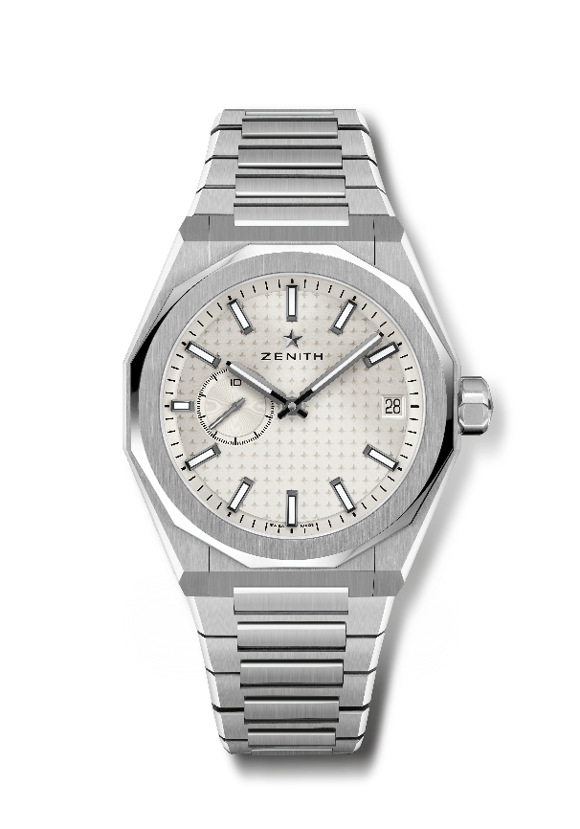
Referenz: 03.9300.3620/01.I001

Zentrale Merkmale: Uhr mit El Primero und drei Zeigern. Hochfrequenzanzeige: 1/10-Sekunde auf dem Hilfszifferblatt bei 9 Uhr. Hemmungsrad und Hebel aus Silizium. Sternmuster auf dem Zifferblatt. Verschraubte Krone. Armband-Schnellwechselsystem.
Uhrwerk: El Primero 3620, Automatik
Frequenz: 36.000 Halbschwingungen pro Stunde (5 Hz)
Gangreserve: etwa 60 Stunden
Funktionen: Zentrale Stunden und Minuten. 1/10-Sekunde auf dem Hilfszifferblatt bei 9 Uhr. Datumsanzeige bei 3 Uhr.
Finish: Besondere Schwungmasse mit satinierten Veredelungen
Preis: 8300 EUR
Material: Edelstahl
Gehäuse: 41 mm
Wasserdichtigkeit: 10 ATM
Zifferblatt: Silberfarben mit Sonnenschliff
Stundenindizes: Mit schwarzem Ruthenium überzogen, facettiert und mit SuperLuminova SLN C1 beschichtet
Zeiger: Mit schwarzem Ruthenium überzogen, facettiert und mit SuperLuminova SLN C1 beschichtet
Armband & Schließe: Edelstahlarmband mit Faltschließe. Khakigrünes Kautschukarmband mit Sternmuster und Faltschließe.

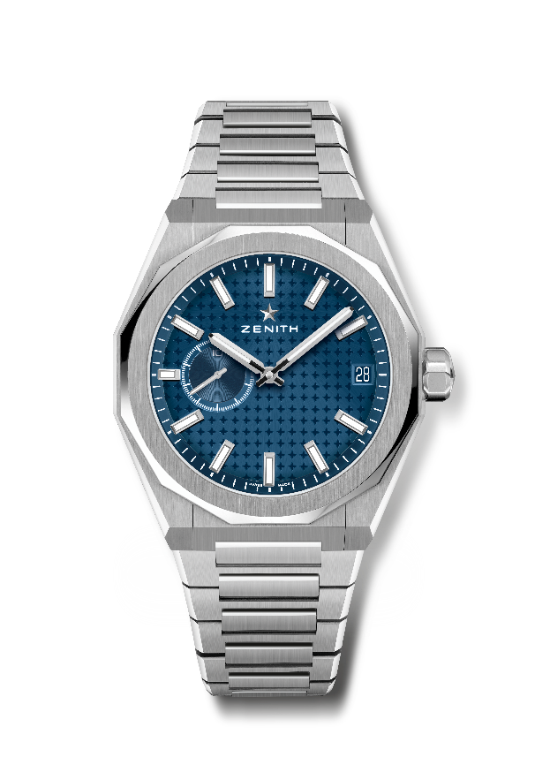
DEFY SKYLINE
Referenz: 03.9300.3620/51.I001

Zentrale Merkmale: Uhr mit El Primero und drei Zeigern. Hochfrequenzanzeige: 1/10-Sekunde auf dem Hilfszifferblatt bei 9 Uhr. Hemmungsrad und Hebel aus Silizium. Sternmuster auf dem Zifferblatt. Verschraubte Krone. Armband-Schnellwechselsystem.
Uhrwerk: El Primero 3620, Automatik
Frequenz: 36.000 Halbschwingungen pro Stunde (5 Hz)
Gangreserve: etwa 60 Stunden
Funktionen: Zentrale Stunden und Minuten. 1/10-Sekunde auf dem Hilfszifferblatt bei 9 Uhr. Datumsanzeige bei 3 Uhr.
Finish: Besondere Schwungmasse mit satinierten Veredelungen
Preis: 8300 EUR
Material: Edelstahl
Wasserdichtigkeit: 10 ATM
Gehäuse: 41 mm
Zifferblatt: Gebläut mit Sonnenschliff
Stundenindizes: Rhodiniert, facettiert und mit SuperLuminova SLN C1 beschichtet
Zeiger: Rhodiniert, facettiert und mit SuperLuminova SLN C1 beschichtet
Armband & Schließe: Edelstahlarmband mit Faltschließe. Blaues Kautschukarmband mit Sternmuster und Faltschließe.

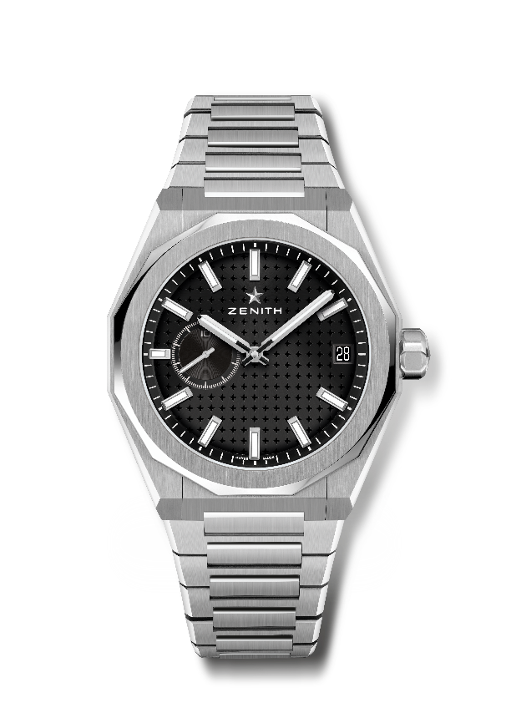
DEFY SKYLINE
Referenz: 03.9300.3620/21.I001

Zentrale Merkmale: Uhr mit El Primero und drei Zeigern. Hochfrequenzanzeige: 1/10-Sekunde auf dem Hilfszifferblatt bei 9 Uhr. Hemmungsrad und Hebel aus Silizium. Sternmuster auf dem Zifferblatt. Verschraubte Krone. Armband-Schnellwechselsystem.
Uhrwerk: El Primero 3620, Automatik
Frequenz: 36.000 Halbschwingungen pro Stunde (5 Hz)
Gangreserve: etwa 60 Stunden
Funktionen: Zentrale Stunden und Minuten. 1/10-Sekunde auf dem Hilfszifferblatt bei 9 Uhr. Datumsanzeige bei 3 Uhr.
Finish: Besondere Schwungmasse mit satinierten Veredelungen
Preis: 8300 EUR
Material: Edelstahl
Wasserdichtigkeit: 10 ATM
Gehäuse: 41 mm
Zifferblatt: Geschwärzt mit Sonnenschliff
Stundenindizes: Rhodiniert, facettiert und mit SuperLuminova SLN C1 beschichtet
Zeiger: Rhodiniert, facettiert und mit SuperLuminova SLN C1 beschichtet
Armband & Schließe: Edelstahlarmband mit Faltschließe. Schwarzes Kautschukarmband mit Sternmuster und Faltschließe.

DEFY REVIVAL A3642
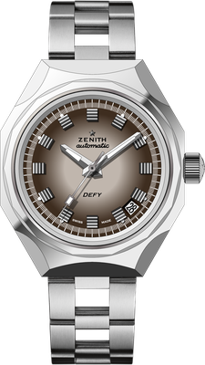
Referenz: 03.A3642.670/75.M3642

Zentrale Merkmale: Original-Revival der ursprünglichen Referenz A3642 von 1969. Achteckiges Gehäuse mit der ikonischen vierzehnseitigen Lünette. Limitierte Auflage von 250 Exemplaren.
Uhrwerk: Elite 670, Automatik
Frequenz: 28.800 Halbschwingungen pro Stunde (4 Hz)
Gangreserve: über 50 Stunden
Funktionen: Zentrale Stunden und Minuten. Zentraler Sekundenzeiger. Datumsanzeige bei 4:30 Uhr
Finish: Neue, sternförmige Schwungmasse mit satinierten Verzierungen
Preis: 6900 CHF
Material: Edelstahl
Wasserdichtigkeit: 30 ATM
Gehäuse: 37 mm
Zifferblatt: Braun abgestuft
Stundenindizes: Rhodiniert und facettiert
Zeiger: Rhodiniert, facettiert und mit SuperLuminova SLN C1 beschichtet
Armband & Schließe: „Leiter“-Armband aus Edelstahl.

DEFY 21 CHROMA
Referenz: 49.9010.9004/01.R947

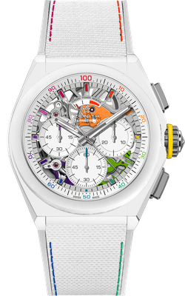
Zentrale Merkmale: Chronographenwerk mit Anzeige der 1/100-Sekunde. Exklusives, dynamisches Erkennungszeichen: eine volle Umdrehung pro Sekunde des Chronographenzeigers. Hemmung für die Uhr (36.000 Halbschwingungen pro Stunde – 5 Hz); Hemmung für den Chronographen (360.000 Halbschwingungen pro Stunde – 50 Hz). Zertifizierter Chronometer. Limitierte Auflage von 200 Exemplaren.
Uhrwerk: El Primero 9004, Automatik
Frequenz: 36.000 Halbschwingungen pro Stunde (5 Hz)
Gangreserve: über 50 Stunden
Funktionen: Chronographenwerk mit Anzeige der Hundertstelsekunden. Chronographen-Gangreserveanzeige bei 12 Uhr. Zentrale Stunden und Minuten. Kleine Sekunde bei 9 Uhr, zentraler Chronograph, 30-Minuten-Zähler bei 3 Uhr, 60-Sekunden-Zähler bei 6 Uhr
Finish: Brücken mit „Regenbogen“-PVD-Beschichtung + speziell gebläute Schwungmasse
mit Satinierung
Preis: 14400 CHF
Material: Mattweiße Keramik
Wasserdichtigkeit: 10 ATM
Gehäuse: 44 mm
Zifferblatt: Weiß, skelettiert
Stundenindizes: Rhodiniert, facettiert und mit „Regenbogen“-Lack beschichtet
Zeiger: Rhodiniert, facettiert und farbig lackiert
Armband & Schließe: Weißer Kautschuk mit „Cordura-Effekt“ und bunter Naht. Dreifachfaltschließe aus Titan.

DEFY EXTREME
Referenz: 10.9100.9004/22.I200

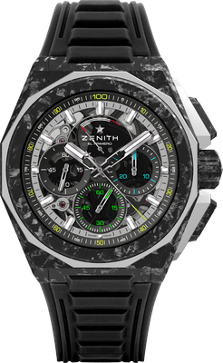
Zentrale Merkmale: Robusteres, kühneres und eindrucksvolleres Design. Chronographenwerk mit Anzeige der Hundertstelsekunden
Exklusives, dynamisches Erkennungszeichen: Chronographenzeiger mit einer Umdrehung pro Sekunde. Eine Hemmung für die Zeitanzeige (36.000 Halbschwingungen pro Stunde – 5 Hz); eine Hemmung für den Chronographen (360.000 Halbschwingungen pro Stunde – 50 Hz)
Zertifizierter Chronometer. Verschraubte Krone. Armband-Schnellwechselsystem. 2 Armbänder inklusive: 1 Kautschukarmband mit schwarzer, mikrogestrahlter Faltschließe aus Titan & 1 Velcro-Armband mit Schließe aus Carbonfaser. Saphirglaszifferblatt.
Uhrwerk: El Primero 9004, Automatik
Frequenz: 36.000 Halbschwingungen pro Stunde (5 Hz)
Gangreserve: über 50 Stunden
Funktionen: Chronographenwerk mit Anzeige der Hundertstelsekunden. Chronographen-Gangreserveanzeige bei 12 Uhr. Zentrale Stunden und Minuten. Kleine Sekunde bei 9 Uhr, zentraler Chronographenzeiger, der eine Umdrehung pro Sekunde vollführt, 30-Minuten-Zähler bei 3 Uhr, 60-Sekunden-Zähler bei 6 Uhr
Finish: Geschwärzte Platine auf dem Uhrwerk und spezielle geschwärzte
Schwungmasse mit Satinierung
Preis: 24900 CHF
Material: Carbonfaser und mikrogestrahltes Titan
Wasserdichtigkeit: 20 ATM
Gehäuse: 45 mm
Zifferblatt: Getöntes Saphirglas mit drei schwarz gefärbten Zählern
Stundenindizes: Rhodiniert, facettiert und mit SuperLuminova SLN C1 beschichtet
Zeiger: Rhodiniert, facettiert und mit SuperLuminova SLN C1 beschichtet
Armband & Schließe: Schwarzes Kautschukarmband. Dreifachfaltschließe aus Titan mit schwarzer DLC-Beschichtung. Wird zusätzlich mit einem roten Kautschukarmband und einem schwarzen Velcro-Armband mit Schließe aus Carbonfaser geliefert.

DEFY MIDNIGHT SUNSET
Referenz: 16.9200.670/33.MI001
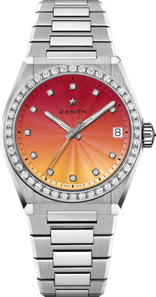
Zentrale Merkmale: 36-mm-Gehäuse für Damen. Zifferblatt mit Farbverlauf. Armband-Schnellwechselsystem. In der Box enthalten: 3 Armbänder in verschiedenen Farben + eine austauschbare Faltschließe
Uhrwerk: Elite 670 SK, Automatik
Frequenz: 28.800 Halbschwingungen pro Stunde (4Hz)
Gangreserve: mindestens 50 Stunden
Funktionen: Zentrale Stunden und Minuten. Zentraler Sekundenzeiger. Datumsanzeige bei 3 Uhr
Preis: 11400 CHF
Edelsteinbesatz: 1,48 Karat, Lünette mit 44 Diamanten im Brillantschliff (VS), Zifferblatt mit 11 Diamanten im Brillantschliff (VS)
Material: Edelstahl mit diamantbesetzter Lünette
Wasserdichtigkeit: 10 ATM
Zifferblatt: Farbverlauf von Rot bis Gelb & Guillochierung
Gehäuse: 36 mm
Stundenindizes: Diamantstundenindizes
Zeiger: Rhodiniert, facettiert und mit Super-Luminova SLN C1 beschichtet
Armband & Schließe: Edelstahl mit Armband-Wechselsystem. Wird mit 3 verschieden farbigen Armbändern geliefert.

DEFY MIDNIGHT BOREALIS
Referenz: 16.9200.670/34.MI001
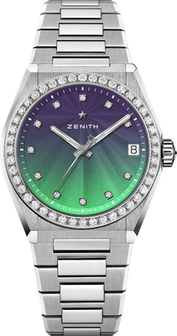
Zentrale Merkmale: 36-mm-Gehäuse für Damen. Zifferblatt mit Farbverlauf. Armband-Schnellwechselsystem. In der Box enthalten: 3 Armbänder in verschiedenen Farben + eine austauschbare Faltschließe
Uhrwerk: Elite 670 SK, Automatik
Frequenz: 28.800 Halbschwingungen pro Stunde (4Hz)
Gangreserve: mindestens 50 Stunden
Funktionen: Zentrale Stunden und Minuten. Zentraler Sekundenzeiger. Datumsanzeige bei 3 Uhr
Preis: 11400 CHF
Edelsteinbesatz: 1,48 Karat, Lünette mit 44 Diamanten im Brillantschliff (VS), Zifferblatt mit 11 Diamanten im Brillantschliff (VS)
Material: Edelstahl mit diamantbesetzter Lünette
Wasserdichtigkeit: 10 ATM
Zifferblatt: Farbverlauf von Blau bis Grün & Guillochierung
Gehäuse: 36 mm
Stundenindizes: Diamantstundenindizes
Zeiger: Rhodiniert, facettiert und mit Super-Luminova SLN C1 beschichtet
Armband & Schließe: Edelstahl mit Armband-Wechselsystem. Wird mit 3 verschieden farbigen Armbändern geliefert.

